AED2 - L’échelle du bâtiment (module 2) - ARCH–P8119(2024-25)

Climate Change Ready Renolab
Trois séminaires-exercices forment la trame du Module AÉD2 (voir fiche de cours):
- Écoconception confort et énergie, énergies renouvelables (Bernard Deprez)
- Écoconception bioclimatique, lumière naturelle, circularité, matériaux (Aline Branders)
- Écoconception eau, Écoconstruction et visites de chantiers (Jean Garcin)

L’exercice : vise à se plonger dans la rénovation architecturale durable des bâtiments sous l’horizon du dérèglement climatique. Nous reprenons et poursuivons l’exercice entamé LABO NORD à Saint-Josse-Ten-Noode en 2024.
- Les étudiants travailleront à partir d’un bâtiment « fil rouge » (Rue de la Plante 68, Saint-Josse-ten-Noode, PEB=G) faisant l’objet d’un projet médiatique LABO NORD conçu par Mr EMMA (www.archiurbain.be et https://caviar.archi/) (en collaboration avec Aline Branders et Jean Garcin) et destiné à faire connaitre des projets de rénovation durable au grand public. Mr Emma suivra les étudiants à différents moments clés du cours (visites de projets, présentations des étudiants...) et filmera du contenu pour ses capsules vidéo (diffusées sur BX1). Certaines (2024) sont d’ailleurs déjà disponibles sur les réseaux.
- Les étudiants proposent une variété de scénarios d’occupation et les schémas de rénovation qui y répondent, à partir d’une analyse de type « bureau d’études techniques » inscrite dans la démarche RENOLAB soutenant les projets de rénovation durable en RBC (https://renolution.brussels/fr/renolab).
- Cette approche est structurée autour de plusieurs thématiques : qualité environnementale et architecturale, mobilité et accessibilité, qualité spatiale, confort et bien-être, circularité, matériaux, performance et transition énergétique, eau, biodiversité et écosystème, gestion des nuisances, innovation…
Les 4 séminaires se proposent d’outiller les étudiants pour répondre à ces attendus en se projetant dans le climat futur :
- analyse du confort en rapport avec les scénarios du GIEC, initiation aux tables de Mahoney, diagramme de Givoni (avec l’outil Climate Consultant),
- analyse des BNC/BNR et variantes d’amélioration en climat futur ; analyse des récurrences d’événements (https://myclimatefuture.info/)
- propositions de rénovation globale du bâtiment insistant sur : choix de matériaux et leur empreinte environnementale réduite (Analyse de Cycle de Vie et initiation à l’outil TOTEM) ;
- réduction des besoins d’énergie avec étude de l’insolation (maquette Sketchup) et de l’ombrage ;
- amélioration de la qualité de lumière naturelle (initiation à l’outil Daylight Vizualizer) ;
- estimation du potentiel d’énergies renouvelables (PV, thermique) ; estimation d’une réserve d’eau de pluie ; etc.
- visites de chantiers en cours (Aline Branders pour A2M et Jean Garcin pour KARBON).
Le travail est entamé au départ du cours et poursuivi par les 4 encadrants au fil des séances. Des remises partielles sont prévues au fil du travail (avant congés de Printemps). Le focus est mis sur l’intelligence globale des propositions (analyse des interactions et des impacts, etc.).
Cadre de travail RENOLAB en RBC (https://renolution.brussels/fr/renolab).
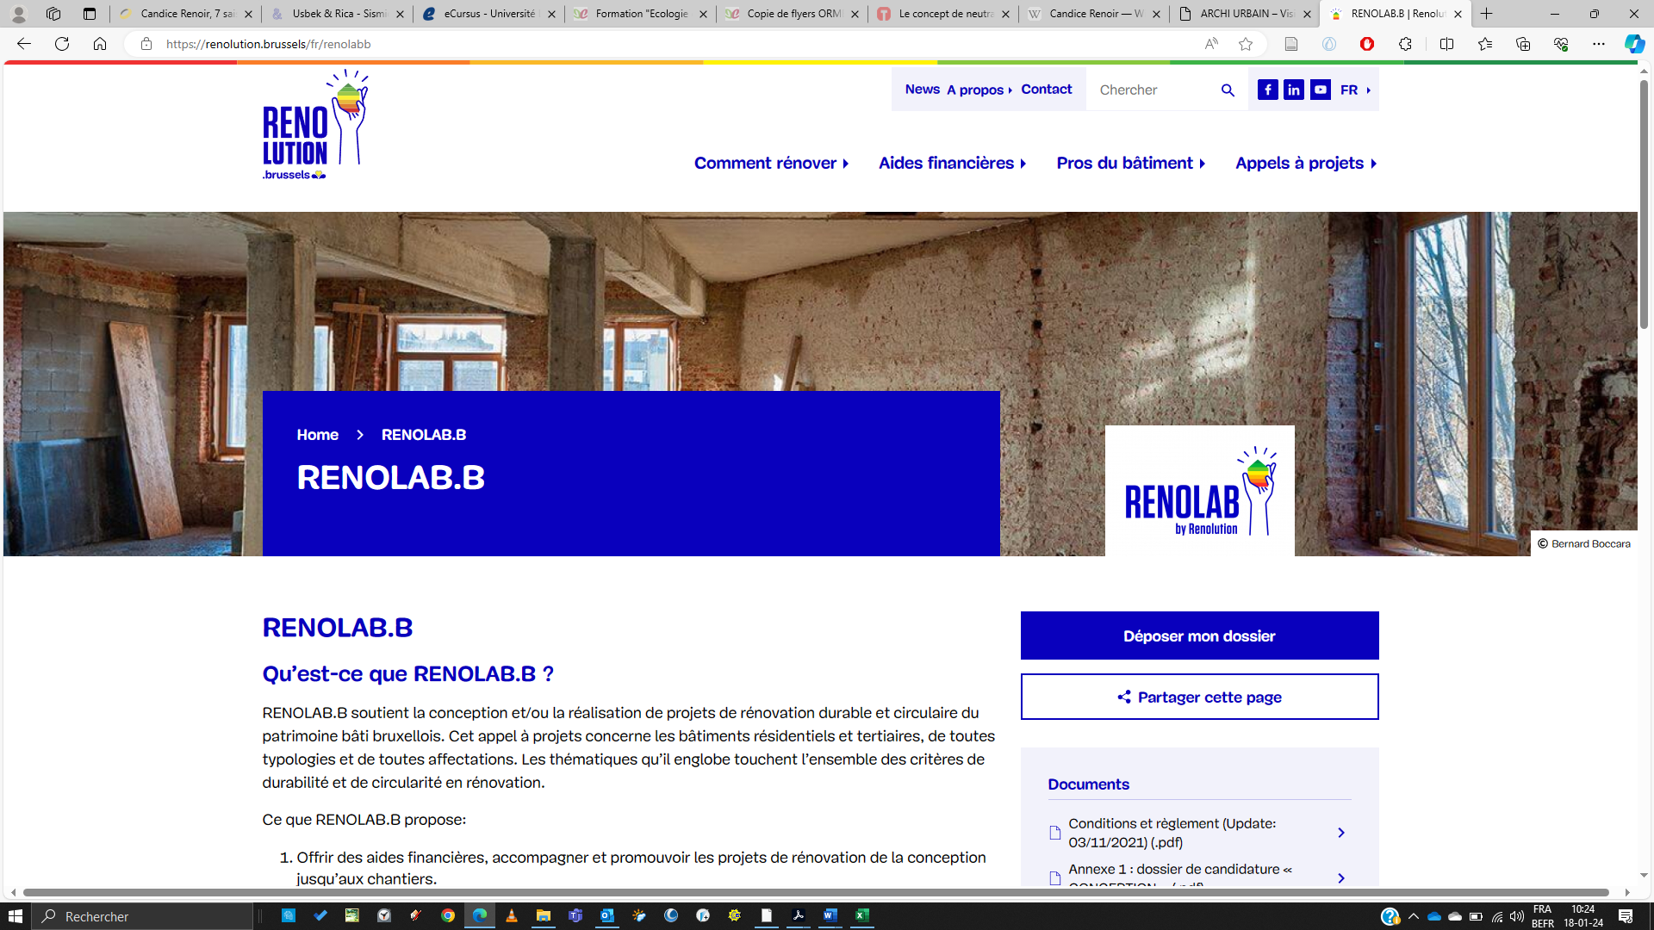
Climats et diagrammes de confort (outil Climate Consultant, https://climate-consultant.informer.com/download/)
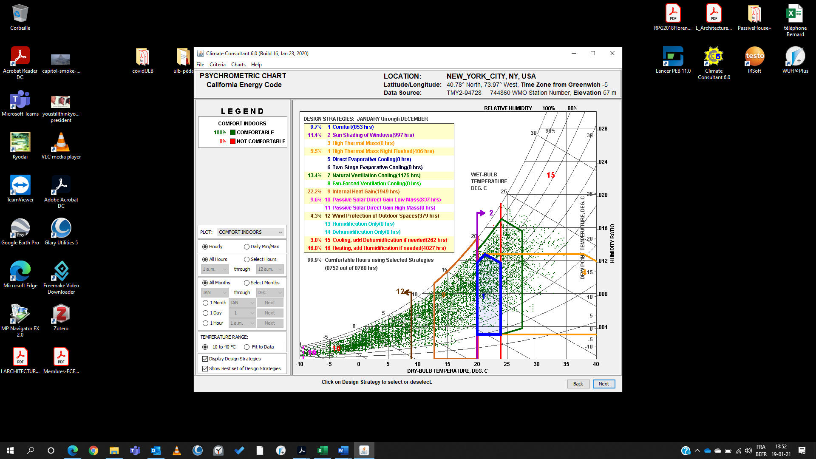

Outil Daylight Visualizer https://commercial.velux.fr/inspiration/daylight-visualizer/telecharger-pour-windows)
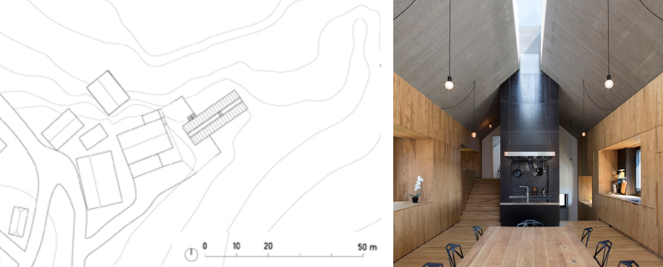
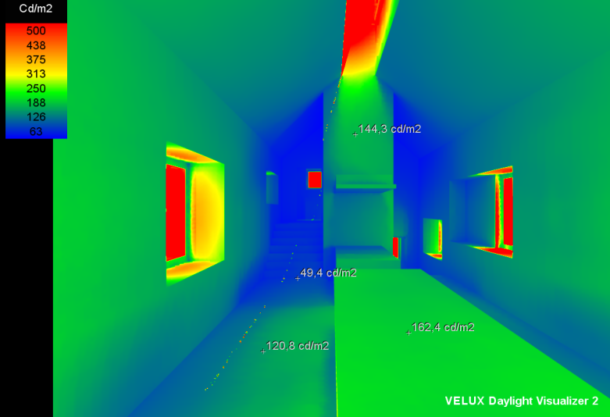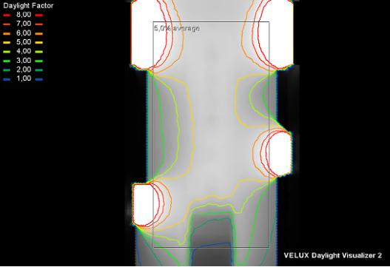
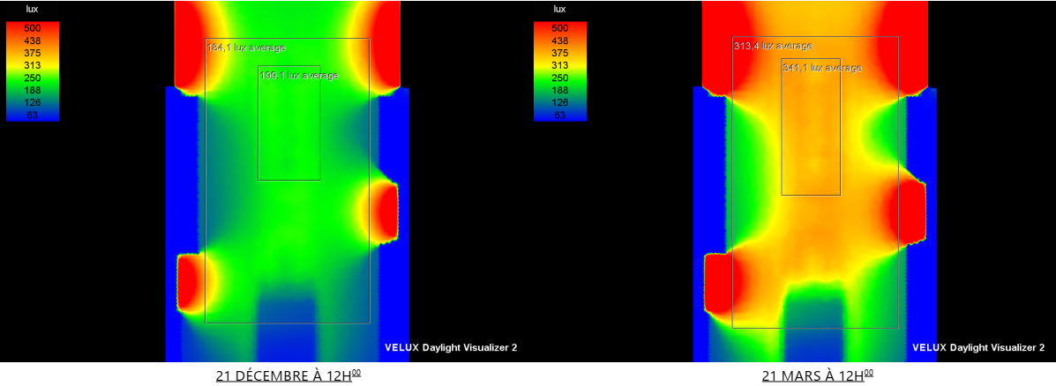
Énergies renouvelables et eau de pluie
Outil TOTEM (https://www.totem-building.be/)

